РОССИЙСКАЯ ФЕДЕРАЦИЯ
БЕЛГОРОДСКАЯ ОБЛАСТЬ
МУНИЦИПАЛЬНЫЙ РАЙОН «РАКИТЯНСКИЙ РАЙОН»
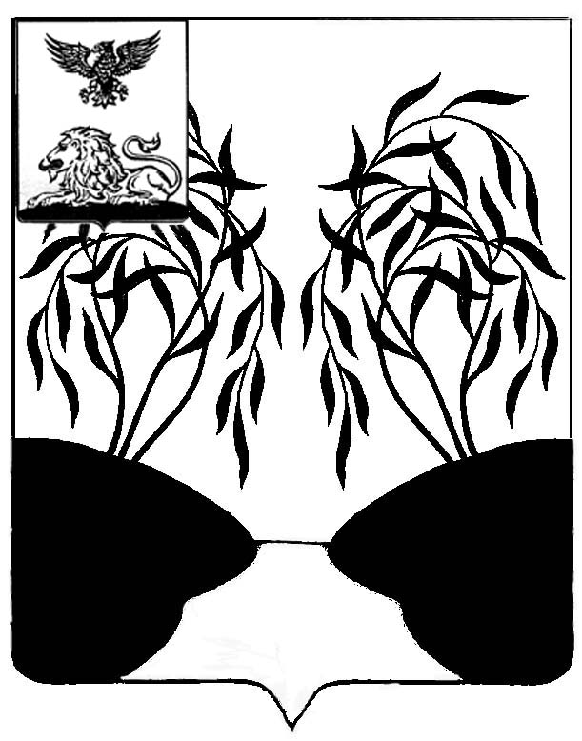

Земское собрание
ИЛЕК-КОШАРСКОГО сельского поселения

РЕШЕНИЕ

« 30 » июня 2023 года № 2

О внесении изменений в решение земского
собрания от 27.03.2020г. № 2 «Об установлении
налога на имущество физических лиц
на территории муниципального
образования Илек-Кошарского
сельское поселение»

В соответствии с главой 32 Налогового кодекса Российской Федерации, Федеральным законом от 06 октября 2003 года № 131-ФЗ «Об общих принципах организации местного самоуправления в Российской Федерации» земское собрание Илек-Кошарского сельского поселения р е ш и л о:
1. Внести в решение земского собрания от 27.03.2020г. № 2 «Об установлении налога на имущество физических лиц на территории муниципального образования «Илек-Кошарского сельское поселение»» следующие изменения:
1.1. дополнить пунктом 3 следующего содержания;
« 3) Предоставить налоговую льготу в виде освобождения от уплаты налога на имущество физических лиц за налоговые периоды 2022 и 2023 годов:
- физическим лицам, в том числе индивидуальным предпринимателям, в отношении объектов налогообложения, использование которых налогоплательщиком невозможно в связи с использованием для нужд обороны и безопасности Российской Федерации, на период с даты прекращения использования до даты возобновления использования объекта налогоплательщиком.
Перечень объектов недвижимого имущества, к которым применяется налоговая льгота, установленная пунктом ____ решения, с указанием периода ее применения, утверждается главой администрации муниципального района (городского округа) и направляется в адрес Управления Федеральной налоговой службы по Белгородской области за налоговый период 2022 года – в течение 10 дней календарных дней с даты вступления в силу настоящего решения, за налоговый период 2023 года – не позднее 1 февраля 2024 года.»
2. Пункт 3 считать пунктом 4.
3. Пункт 4 считать пунктом 5.
4. Пункт 5 считать пунктом 6.
5. Пункт 5 считать пунктом 7.
6. Настоящее решение вступает в силу не ранее чем по истечении одного месяца со дня его официального опубликования в газете «Наша Жизнь» и распространяется на правоотношения, возникшие с 01.01.2022 года.
7. Опубликовать настоящее решение в межрайонной газете «Наша жизнь» и разместить на официальном сайте органов местного самоуправления Ракитянского района.
8.Контроль за выполнением настоящего решения возложить на постоянную комиссию по экономическому развитию, бюджету, налоговой политике и муниципальной собственности земского собрания Илек-Кошарского сельского поселения.

Глава Илек-Кошарского
сельского поселения Д.А.Матвеенко

